

Группа________Р3114_______

Студент_Лагус М.С.

Преподаватель_Куксова П. А.

Работа выполнена__21.04.22_

Отчет сдан________________

Отчет принят______________

Отчет по лабораторной работе № 1.02

Изучение скольжения тележки по

наклонной плоскости

1) Цель работы:

1. Экспериментальная проверка равноускоренности движения тележки по наклонной плоскости.

2. Определение величины ускорения свободного падения 𝑔.

2) Задачи, решаемые при выполнении работы.

1) Провести многократные измерения времени движения тележки по рельсу с фиксированным углом наклона.

2) Провести многократные измерения времени движения тележки по рельсу при разных угла наклона рельса к горизонту.

3) Вычислить величину ускорения свободного падения g.

3) Объект исследования.

Величина ускорения свободного падения. Равноускоренное движение тела.

4) Метод экспериментального исследования.

Многократные прямые измерения.

5) Схема установки:

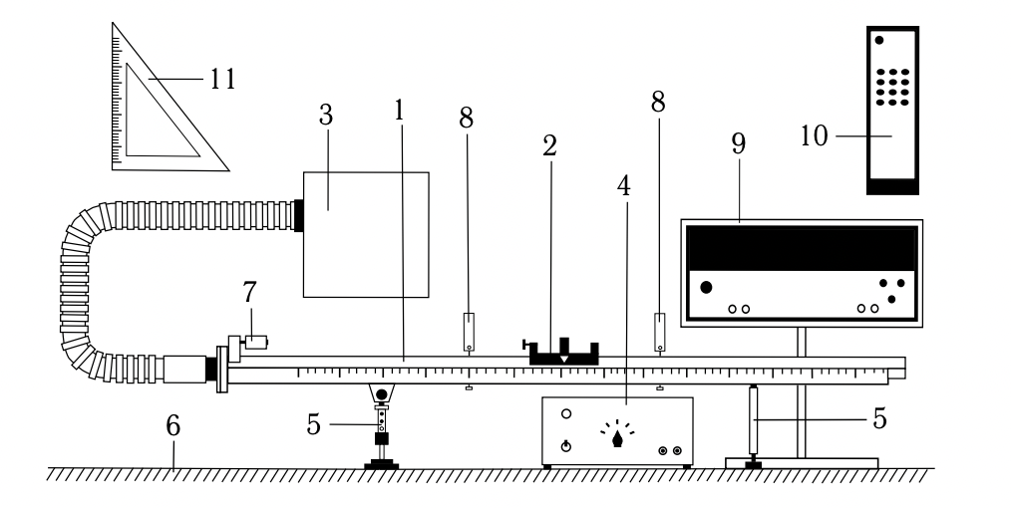

6) Измерительные приборы

Таблица 1

|  |  |  |  |  |
| --- | --- | --- | --- | --- |
| № п/п | Наименование | Тип прибора | Используемый диапазон | Погрешность прибора |
| 1 | Линейка на рельсе | Линейка | [0; 1.3] м | 5 мм |
| 2 | Линейка на угольнике | Линейка | [0; 250] мм | 0,5 мм |
| 3 | ПКЦ- в режиме секундомера | Секундомер | [0; 100] с | 0,1с |

7) Рабочие формулы и исходные данные

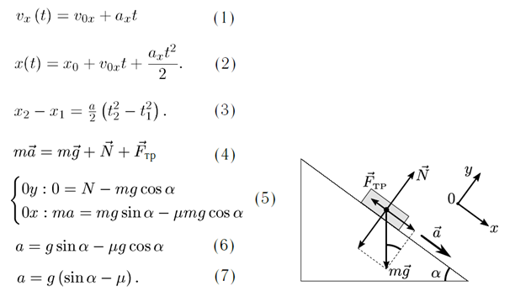

(1) – зависимость проекции скорости тела от времени

(2) – зависимость координаты тела х от времени t

(3) – следствие из (2), если начальная скорость равна нулю

(4) – второй закон Ньютона, описывающий движение тележки

(5) – проекции уравнения (4) на координатные оси

(6) – следствие из (5) для модуля ускорения

(7) – формула для ускорения

(8) – коэффициент а и его среднеквадратичное отклонение

(9) – абсолютная погрешность коэффициента а

(10) – относительная погрешность ускорения

(11) – значение синуса угла наклона рельса к горизонту

(12) – значение ускорения

(13) – погрешность ускорения для каждой серии измерений

(14) – коэффициент линейной зависимости

(15) – коэффициент линейной зависимости

(16) – СКО для ускорения свободного падения коэф. В

(17) – часть формулы (16)

(18) – часть формулы (16)

(19) – абсолютная погрешность коэффициента

(20) – относительная погрешность g

8) Результаты прямых измерений и их обработки.

Таблица 2.

|  |  |  |  |
| --- | --- | --- | --- |
| x, м | x’, м | h0, мм | h0’, мм |
| 0,22 ± 0,005 | 1,0 ± 0,005 | 21,4 ± 0,5 | 21,5 ± 0,5 |

Таблица 3: Рассчитанные величины

|  |  |  |  |  |  |  |
| --- | --- | --- | --- | --- | --- | --- |
| № | Измеренные величины | | | | Рассчитанные величины | |
| x1, м | x2, м | t1, c | t2, c | , м | , c2 |
| 1 | 0.15 | 0.40 | 1.2 | 2.3 | 0.25 | 1.93 |
| 2 | 0.15 | 0.50 | 1.3 | 2.8 | 0.35 | 3.08 |
| 3 | 0.15 | 0.70 | 1.2 | 3.3 | 0.55 | 4.73 |
| 4 | 0.15 | 0.90 | 1.3 | 3.8 | 0.75 | 6.38 |
| 5 | 0.15 | 1.10 | 1.3 | 4.3 | 0.95 | 8.40 |

Таблица 4: Результаты прямых измерений

|  |  |  |  |  |  |
| --- | --- | --- | --- | --- | --- |
| NПЛ | h, мм | h', мм | № | t1, c | t2, c |
| 1 | 224 | 217 | 1 | 1,3 | 4,4 |
| 2 | 1,3 | 4,3 |
| 3 | 1,2 | 4,4 |
| 4 | 1,3 | 4,4 |
| 5 | 1,3 | 4,4 |
| 2 | 236 | 216 | 1 | 1,1 | 3,2 |
| 2 | 1,0 | 3,1 |
| 3 | 1,0 | 3,1 |
| 4 | 1,0 | 3,1 |
| 5 | 1,1 | 3,2 |
| 3 | 241 | 216 | 1 | 0,9 | 2,6 |
| 2 | 0,9 | 2,6 |
| 3 | 0,9 | 2,6 |
| 4 | 0,9 | 2,6 |
| 5 | 0,8 | 2,6 |
| 4 | 250 | 214 | 1 | 0,9 | 2,4 |
| 2 | 0,7 | 2,2 |
| 3 | 0,7 | 2,2 |
| 4 | 0,7 | 2,2 |
| 5 | 0,7 | 2,2 |
| 5 | 260 | 213 | 1 | 0,6 | 1,9 |
| 2 | 0,6 | 2,0 |
| 3 | 0,6 | 2,0 |
| 4 | 0,6 | 1,9 |
| 5 | 0,6 | 2,0 |
| Nпл – количество пластин  h – высота на координате x = 0.22 м  h’ – высота на координате x’ = 1.00 м | | | | | |

Таблица 5: результаты расчетов

|  |  |  |  |  |
| --- | --- | --- | --- | --- |
| Nп | sin a | $$〈t_{1}〉±∆t_{1}, c$$ | $$〈t_{2}〉±∆t_{2},c$$ | $$〈a〉±∆a,\frac{м}{с^{2}}$$ |
| 1 | 0,01 | 1,280 $±$ 0,087 | 4,380 $±$ 0,087 | 0,089 $±$ 0,004 |
| 2 | 0,03 | 1,040 $±$ 0,100 | 3,140 $±$ 0,095 | 0,178 $±$ 0,010 |
| 3 | 0,03 | 0,880 $±$ 0,120 | 2,600 $±$ 0,067 | 0,261 $±$ 0,017 |
| 4 | 0,047 | 0,740 $±$ 0,130 | 2,240 $±$ 0,13 | 0,349 $±$ 0,026 |
| 5 | 0,060 | 0,600 $±$ 0,070 | 1,960 $±$ 0,087 | 0,448 $±$ 0,028 |
| Nпл – количество пластин $$〈t_{1,2}〉=\frac{1}{N}\sum_{i=1}^{N}{t_{1i,2i}}$$ | | | | |

1. Расчет результатов косвенных измерений:

(Расчёт проводились мной в программе Excel)

Задание 1.

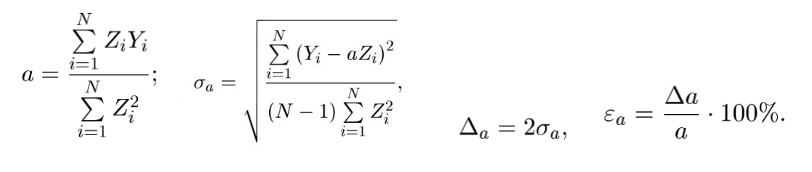

Ответ: a = 0.115 м/с2,  0.0015 , 0.0031,

График

Y = aZ

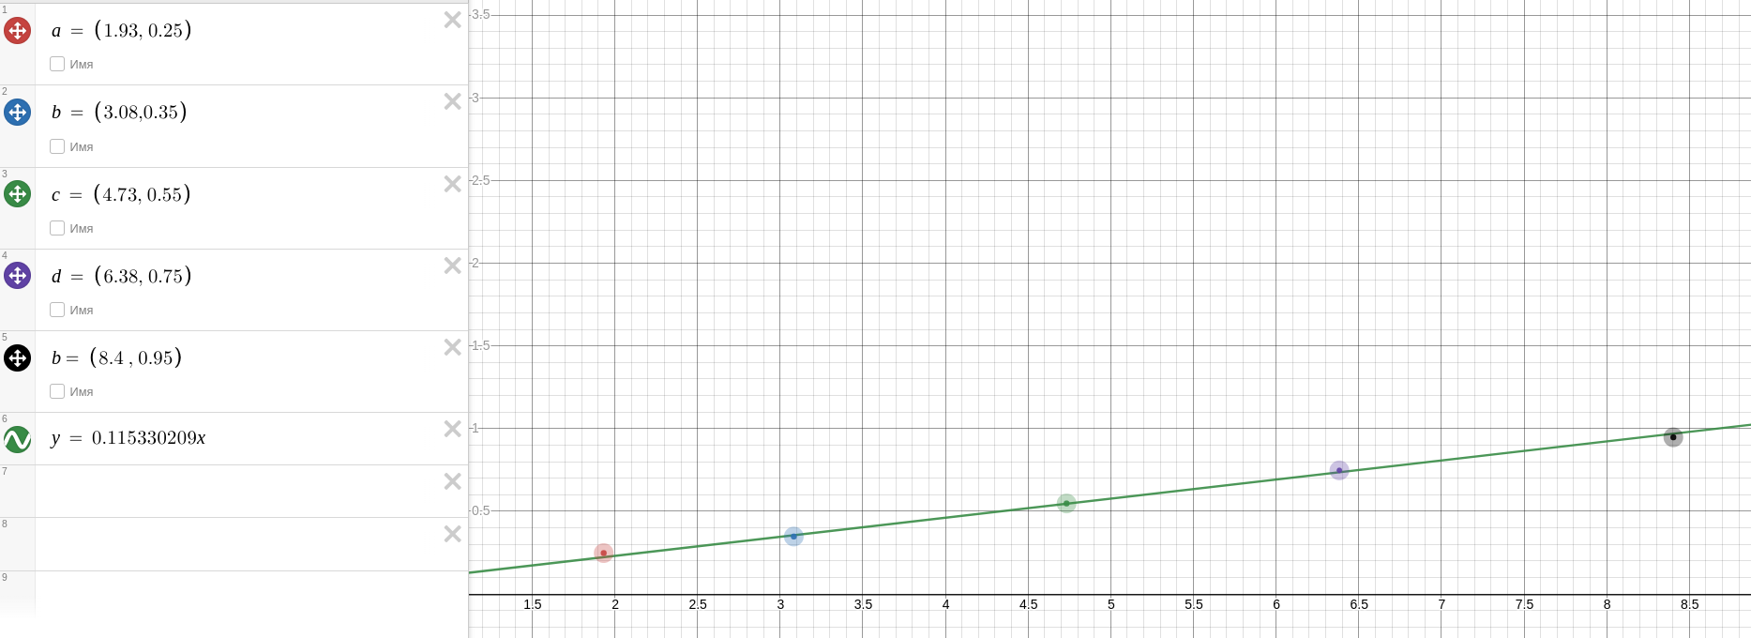

Y = x2  - x1, m

Вывод – движение тележки можно считать равноускоренным.

Задание 2

Z = (t21 - t22)/2, c2

Ускорение свободного падения:

В = g = 7.171 м/с2

A= 0.008

Среднеквадратичное отклонение ускорения свободного падения:

𝜎g= 0.413 $м/с^{2}$

Абсолютная погрешность коэффициента для доверительной вероятности 𝛼 = 0.90:

$Δg$ = 0.83

$ε_{g}=\frac{Δg}{g}∗100\%$ = 11.6%

gисп – gтабл = 2.6

График

a = a(sin(a))

a, m/c2

sin(a)

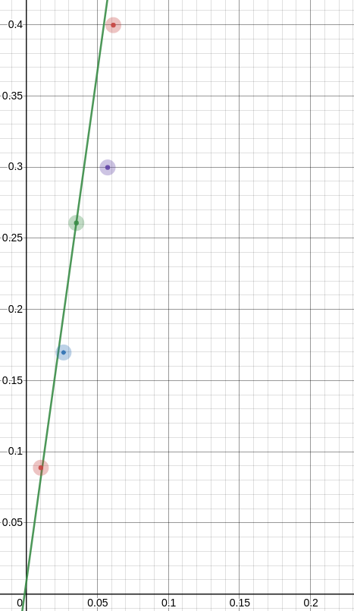Окончательные результаты:

1. Ускорение тележки в Задании 1

a = (0.1150 $±$ 0.0015 )м/с2 ; 𝛼 = 0,90

1. Ускорение свободного падения в Задании 2

g = (7.2 0.4) м/с2 ; 𝜀 = 11.6%; 𝛼 𝛼 = 0,90

1. Асболютное и относительное отклонение измеренного ускорения свободного падения от его табличного значений

∆𝑔g’= |gисп – gтабл |= 2.6 м/с2

= 11.6%

Вывод:

Сильное отклонение скорее всего было вызвано сильными погрешностями в измерениях, из-за личного фактора.